100 LET OD NÁVŠŤEVY ARCIVÉVODY KARLA
1912 – 2012
Arcivévoda, jako Karel I., se stal v roce 1916 posledním rakousko-uherským císařem a králem českým. Se svojí manželkou Zitou přespal 2. března 1912 na faře v Kostelní Lhotě. Arcivévodkyni se po devíti měsících narodil syn Otto Habsburský.

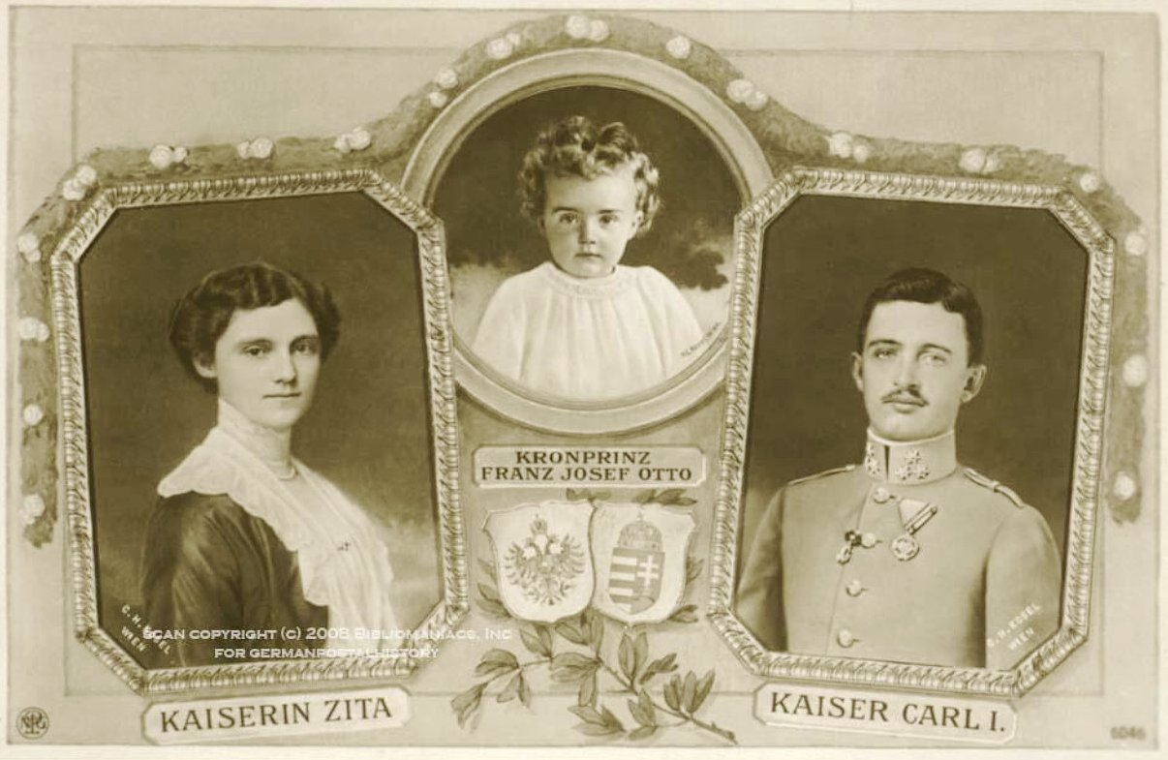

1. dubna 2012 – 90 let od úmrtí JCV Karla I.

